**Международная познавательная викторина**

**«Вот оно какое наше лето»**

1. «Дед мороз и лето» (1969 г., Союзмультфильм)

*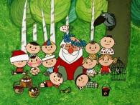 Дедушка мороз попав в лето, сразу заболел, и чуть было не растаял. Как ребята ему помогли?*

а) напоили горячим чаем;

б) угостили мороженым;

в) отдали все свои конфеты;

1. «Каникулы Бонифация» (1965 г., Союзмультфильм)

*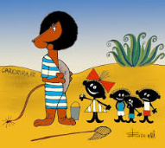Цирковой лев Бонифаций узнает о том, что ему тоже положены каникулы.*

Он отправляется:

а) к бабушке в Африку;

б) отдыхать на море;

в) в санаторий;

1. *Чем Бонифаций занимался на каникулах?*

а) ловил рыбу;

б) загорал на солнышке;

в) показывал детям цирковые номера;

1. Мультсериал «Маша и медведь» (студия «Анимакорд», 57 серия «На привале»)

*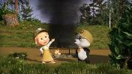Что готовили на костре Маша и Панда, да пока спорили, у них все сгорело?*

а) ягоды;

б) шашлыки;

в) грибы;

1. «Каникулы в Простоквашино» (1980 г., Союзультфильм)

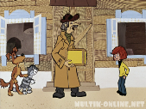Что прислали родители дяди Федора в подарок для Шарика?

а) подзорную трубу;

б) фоторужье;

в) сладкие косточки;

1. Мультсериал «Маша и медведь» (студия «Анимакорд», 5 серия «Ловись, рыбка!»)

*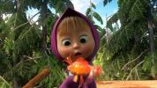Маша помогает Медведю рыбачить и, о чудо, золотая рыбка! Что попросила Маша у рыбки?*

а) мяч, леденец и рыбу для Мишки;

б) сладости и игрушки;

в) велосипед и сачок;

1. «Паровозик из Ромашково» (1967 г., Союзультфильм)

*Очень романтичный паровозик из Ромашково по пути на свою станцию все время останавливался. Слушал пение птиц, вдыхал запах цветов, смотрел рассвет. Как он объяснял свои остановки пассажирам:*

1. Если мы не увидим первых ландышей, мы опоздаем на всю …
2. Если мы не услышим первых соловьев, то мы опоздаем на все …
3. Если мы не увидим рассвет, то можем опоздать на всю…
4. Мультсериал «Лунтик» ( студия «Мельница», Серия 392 «Украденое солнышко»)

*На улице шёл дождь и было пасмурно. Лунтику, Кузе, Миле и Пчелёнку очень хотелось, чтобы поскорее выглянуло солнышко. Они решили сделать самодельное солнышко у себя дома. Но Вупсень и Пупсень его украли. Друзья пытались отобрать солнышко у похитителей и оно упало. Куда упало солнышко?*

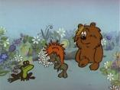а) к Корнею Корнеичу; б) в озеро; в) в кусты;

1. «Трям, здравствуйте!» (1980 г., Союзультфильм)

*Что решили подарить друзья Зайцу на день рождения?*

а) ромашки; б) песенку; в) волшебную выдуманную страну;

1. Мультсериал «Барбоскины» (Студия «мельница», 168 серия «Задание на лето»)

*Какое задание получила Роза Барбоскина по краеведению на лето?*

а) перелистать глянцевые журналы;

б) описать красоту своего края;

в) сделать фоторепортаж;

1. Мультсериал «Барбоскины» (Студия «мельница», 137 серия «Билет на юг»)

*Семья Барбоскиных собирается на море. Уже куплены билеты. Малыш потерял один билетик и, чтобы никто не заметил, решил нарисовать его. Чей билет нарисовал Малыш?*

а) дедушки; б) папы; в) Гены;

1. «Лето кота Леопольда» (1983 г., Союзультфильм)

*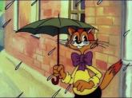Двое мышей – хулиганов постоянно ищут способ насолить коту Леопольду. Вот и в серии «Лето кота Леопольда» они приготовили ему ловушку. Что сбросили на голову коту, когда он вышел из своего домика?*

а) кирпич; б) большой камень; в) арбуз;

1. Какие слова всегда говорит кот Леопольд в конце серии?

а) не обижайте друзей!

б) будьте здоровы!

в) ребята, давайте жить дружно!

***Желаем Вам приятных летних каникул в компании веселых друзей!***